ГУАП

КАФЕДРА № 43

ОТЧЕТ   
ЗАЩИЩЕН С ОЦЕНКОЙ

ПРЕПОДАВАТЕЛЬ

|  |  |  |  |  |
| --- | --- | --- | --- | --- |
| ассистент |  |  |  | М. А. Мурашова |
| должность, уч. степень, звание |  | подпись, дата |  | инициалы, фамилия |

|  |
| --- |
| ОТЧЕТ О ЛАБОРАТОРНОЙ РАБОТЕ |
| «ХЕШИРОВАНИЕ ДАННЫХ» |
| по курсу: СТРУКТУРЫ И АЛГОРИТМЫ ОБРАБОТКИ ДАННЫХ |
|  |
|  |

РАБОТУ ВЫПОЛНИЛ

|  |  |  |  |  |  |
| --- | --- | --- | --- | --- | --- |
| СТУДЕНТ ГР. № | 4134к |  |  |  | Столяров Н.С. |
|  |  |  | подпись, дата |  | инициалы, фамилия |

Санкт-Петербург 2022

**1.1 Цель работы** Целью работы является изучение методов хеширования данных и получение практических навыков реализации хеш-таблиц.

**1.2 Задание на лабораторную работу** Составить хеш-функцию в соответствии с заданным вариантом и проанализировать ее. При необходимости доработать хеш-функцию. Используя полученную хеш-функцию разработать на языке программирования высокого уровня программу, которая должна выполнять следующие функции: − создавать хеш-таблицу; − добавлять элементы в хеш-таблицу; − просматривать хеш-таблицу; − искать элементы в хеш-таблице по номеру сегмента/по ключу; − выгружать содержимое хеш-таблицы в файл для построения гистограммы в MS Excel, или в аналогичном подходящем ПО; − удалять элементы из хеш-таблицы; − в программе должна быть реализована проверка формата вводимого ключа; − при удалении элементов из хэш-таблицы, в программе должен быть реализован алгоритм, позволяющий искать элементы, вызвавшие коллизию с удаленным; − в программе должен быть реализован алгоритм, обрабатывающий ситуации с переполнением хэш-таблицы.

**Вариант 17**



**Листинг**

**Проверка эффективности хеш функции**

Функция хеширования:

1. // хеширование
2. **int** My_hash::hash(**char**\* key) {
3. **int** value = 1;
4. **for** (**int** i = 0; i < size_key; i++) {
5. value += (**int**)key[i] * (**int**)key[i];
6. }
7. **return** (value % count_sigments);
8. }

Программа берет код каждого символа в строке и складывает их квадраты, деля на количество сегментов (В моем случае 2000)

**main.cpp**

#include <iostream>

**using** **namespace** std**;**

#include "libs/lib.h"

#include <cmath>

#include <time.h>

#include <iomanip>

// проверка ввода

#include "libs/simple_char.h"

#include "libs/input_validation.h"

//

#include "hash.h"

int menu**()** **{**

int id**;**

**while** **(true)** **{**

draw_line**(**30**);**

cout **<<** "1) Сгенерировать ключ" **<<** endl**;**

cout **<<** "2) Ввести ключ вручную" **<<** endl**;**

cout **<<** "3) Сгенерировать список ключей" **<<** endl**;**

cout **<<** "4) Вывести список ключей" **<<** endl**;**

cout **<<** "5) Очистить список ключей" **<<** endl**;**

cout **<<** "6) Экспортировать в файл" **<<** endl **<<** endl**;**

cout **<<** "0) Выход" **<<** endl**;**

id **=** read_value**(**" >>> "**,** **false,** **false,** **false);**

**if** **(**id **>=** 0 **&&** id **<=** 6**)** **{**

**return** id**;**

**}** **else** **{**

cout **<<** "Этого нет в меню" **<<** endl**;**

**}**

**}**

**}**

int main**()** **{**

// смена кодировки

system**(**"chcp 65001"**);**

srand**(**time**(NULL));**

/*

i (int) = число

c (char) = буква

*/

My_hash my_hash**(**"iiicii"**,** 6**);**

int menu_i**;**

**while** **(true)** **{**

menu_i **=** menu**();**

**switch** **(**menu_i**)** **{**

**case** **(**0**):**

**return** 0**;**

**break;**

**case** **(**1**):**

my_hash**.**generate**();**

**break;**

**case** **(**2**):**

my_hash**.**generate**(false);**

**break;**

**case** **(**3**):**

int count**;**

**while** **(true)** **{**

count **=** read_value**(**"Количество ключей: "**,** **false,** **false,** **false);**

**if** **(**count **>** 0**)** **{**

**for** **(**int i **=** 0**;** i **<** count**;** i**++)**

my_hash**.**generate**();**

**break;**

**}** **else**

cout **<<** "Число должно быть больше 0." **<<** endl**;**

**}**

**break;**

**case** **(**4**):**

my_hash**.**draw_hash_list**();**

**break;**

**case** **(**5**):**

my_hash**.**clear_hash_list**();**

**break;**

**case** **(**6**):**

int file_name_length**;**

cout **<<** "Название файла: "**;**

char**\*** file_name **=** get_string**(&**file_name_length**);**

my_hash**.**export_to_file**(**file_name**);**

**break;**

**}**

**}**

cout **<<** my_hash**.**generate**()** **<<** endl**;**

**return** 0**;**

**}**

**hash.cpp**

#include <iostream>

**using** **namespace** std**;**

#include <cstdio>

struct hash_struct **{**

int hash**;**

char**\*** key**;**

**};**

class My_hash **{**

public**:**

My_hash**(**const char**\*** Key_example**,** int Size_key**,** int Count_sigments**);**

**~**My_hash**();**

int hash**(**char**\*);**

char**\*** generate**(**bool**);**

void draw_hash_list**();**

void clear_hash_list**();**

bool chek_key**(**char**\*);**

bool find_by_hash**(**int**);**

bool find_by_key**(**char**\*);**

void export_to_file**(**char**\*);**

private**:**

void append_list**(**char**\*);**

const char**\*** key_example**;**

int size_key**;**

int count_sigments**;**

int size_list **=** 0**;**

hash_struct**\*** hash_list**;**

**};**

// конструктор

My_hash**::**My_hash**(**const char**\*** Key_example**,** int Size_key**,** int Count_sigments **=** 2000**)** **{**

key_example **=** Key_example**;**

size_key **=** Size_key**;**

hash_list **=** **(**hash_struct**\*)**malloc**(sizeof(**hash_struct**));**

count_sigments **=** Count_sigments**;**

**}**

// деструктор

My_hash**::~**My_hash**()** **{**

free**(**hash_list**);**

**}**

// хеширование

int My_hash**::**hash**(**char**\*** key**)** **{**

int value **=** 1**;**

**for** **(**int i **=** 0**;** i **<** size_key**;** i**++)** **{**

value **+=** **(**int**)**key**[**i**]** **\*** **(**int**)**key**[**i**];**

**}**

**return** **(**value **%** count_sigments**);**

**}**

// генератор ключей

char**\*** My_hash**::**generate**(**bool random **=** **true)** **{**

char**\*** key **=** **(**char**\*)** malloc**(**size_key **\*** **sizeof(**char**));**

int length**;**

**while** **(true)** **{**

**if** **(**random**)** **{**

**for** **(**int i **=** 0**;** i **<** size_key**;** i**++)** **{**

**if** **(**key_example**[**i**]** **==** 'i'**)** key**[**i**]** **=** 48 **+** rand**()** **%** 10**;**

**if** **(**key_example**[**i**]** **==** 'c'**)** key**[**i**]** **=** 65 **+** rand**()** **%** 26**;**

**}**

**}** **else** **{**

**while** **(true)** **{**

cout **<<** "Введите ключ формата " **<<** key_example **<<** ": "**;**

key **=** get_string**(&**length**);**

**if** **(**length **!=** size_key **||** **!**chek_key**(**key**))** **{**

cout **<<** "ключ не соответствует формату." **<<** endl**;**

**}** **else** **break;**

**}**

**}**

**if** **(!**find_by_key**(**key**))** **break;**

**}**

append_list**(**key**);**

**return** key**;**

**}**

// проверка на правильность ключа (возвращает bool)

bool My_hash**::**chek_key**(**char**\*** key**)** **{**

**for** **(**int i **=** 0**;** i **<** size_key**;** i**++)** **{**

**if** **(**key_example**[**i**]** **==** 'i' **&&** **!(**key**[**i**]** **>=** 48 **&&** key**[**i**]** **<=** 57**))** **{return** **false;}**

**if** **(**key_example**[**i**]** **==** 'c' **&&** **!(**toupper**(**key**[**i**])** **>=** 65 **&&** toupper**(**key**[**i**])** **<=** 90**))** **{return** **false;}**

**}**

**return** **true;**

**}**

// добавление ключа в список

void My_hash**::**append_list**(**char**\*** key**)** **{**

hash_list **=** **(**hash_struct**\*)**realloc**(**hash_list**,** **(++**size_list**)** **\*** **sizeof(**hash_struct**));**

hash_list**[**size_list **-**1**].**key **=** **(**char**\*)** malloc**(**size_key **\*** **sizeof(**char**));**

hash_list**[**size_list **-**1**].**key **=** key**;**

int hash_bool **=** hash**(**key**);**

**while** **(true)** **{**

**if** **(!**find_by_hash**(**hash_bool**))** **{**

hash_list**[**size_list **-**1**].**hash **=** hash_bool**;**

**break;**

**}**

hash_bool**++;**

**}**

**}**

// нахождение хеша в списке (возвращает bool)

bool My_hash**::**find_by_hash**(**int hash**)** **{**

**for** **(**int i **=** 0**;** i **<** size_list**;** i**++)** **{**

**if** **(**hash **==** hash_list**[**i**].**hash**)** **{**

// cout << "1" << endl;

**return** **true;**

**}**

**}**

**return** **false;**

**}**

// нахождение ключа в списке (возвращает bool)

bool My_hash**::**find_by_key**(**char**\*** key**)** **{**

**for** **(**int i **=** 0**;** i **<** size_list**;** i**++)** **{**

**if** **(**key **==** hash_list**[**i**].**key**)** **{**

// cout << "2" << endl;

**return** **true;**

**}**

**}**

**return** **false;**

**}**

// очистка списка

void My_hash**::**clear_hash_list**()** **{**

hash_list **=** **(**hash_struct**\*)**malloc**(sizeof(**hash_struct**));**

size_list **=** 0**;**

**}**

// вывод ключей, хеша и id

void My_hash**::**draw_hash_list**()** **{**

**for** **(**int i **=** 0**;** i **<** size_list**;** i**++)** **{**

cout **<<** i **<<** " " **<<** hash_list**[**i**].**hash **<<** " "**;**

draw_char_array**(**hash_list**[**i**].**key**,** size_key**);**

cout **<<** endl**;**

**}**

**}**

// экспорт списка в файл

void My_hash**::**export_to_file**(**char**\*** file_name**)** **{**

FILE **\***output_file**;**

output_file **=** fopen**(**file_name**,** "w"**);**

**for** **(**int i **=** 0**;** i **<** size_list**;** i**++)** **{**

fprintf**(**output_file**,** "%d %d "**,** i**,** hash_list**[**i**].**hash**);**

**for** **(**int j **=** 0**;** j **<** size_key**;** j**++)**

fprintf**(**output_file**,** "%c"**,** hash_list**[**i**].**key**[**j**]);**

fprintf**(**output_file**,** "\n"**);**

**}**

fclose**(**output_file**);**

**}**

График идет на всей области определения равномерно.   
Диаграмма основана на 1000 ключей

**Результат работы**

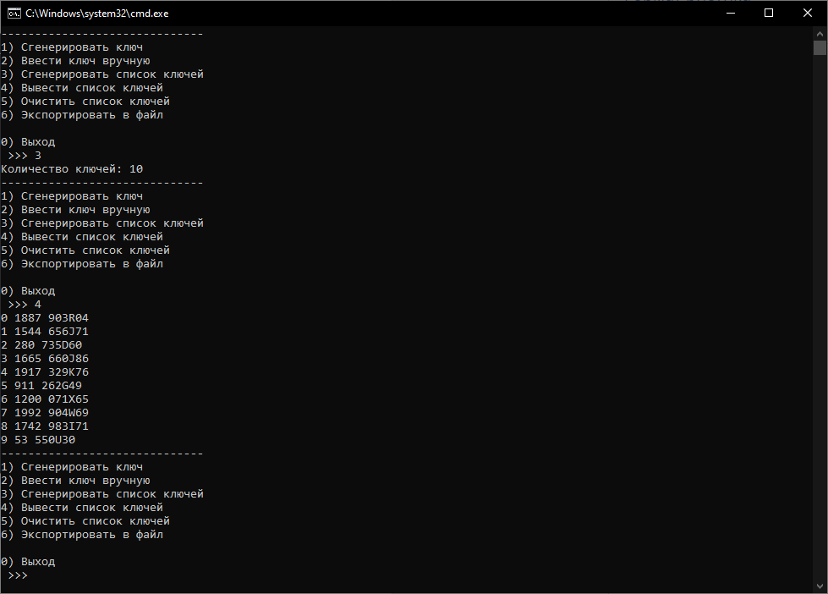

**Вывод**

Я освоил методы ведения хештаблиц и хеширования.